*Trabajo Práctico N°1 – Grupo 21*

**Parte A**

GRÁFICO 1. Gráfico de líneas

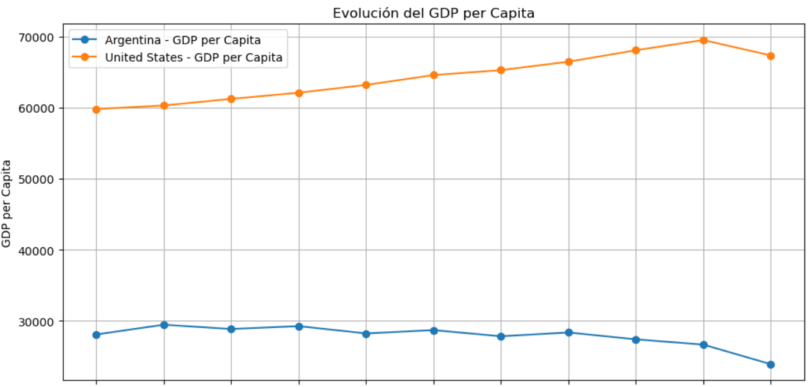

En el eje x encontramos el PBI p/cápita y en el eje y su evolución en el período de muestra que va del año 2010 al año 2020. La evolución de Argentina queda demostrada por la línea azul y la de Estados Unidos por la línea naranja.

GRÁFICO 2. Gráfico de líneas

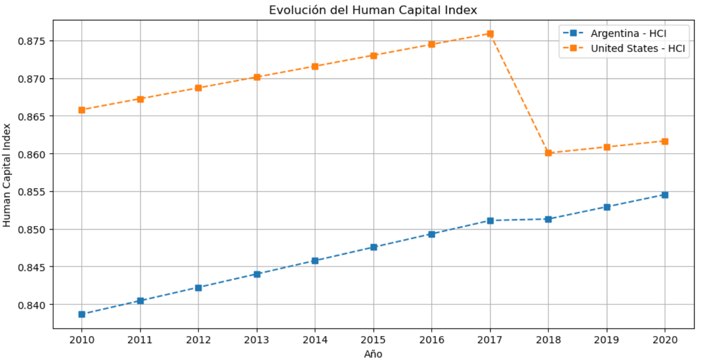

En el eje x encontramos el índice de capital humano y en el eje y su evolución en el período de muestra que va del año 2010 al año 2020. La evolución de Argentina queda demostrada por la línea azul y la de Estados Unidos por la línea naranja.  
Tanto en el gráfico 1 como en el 2 al interpolar los datos con el método lineal, tenemos una pequeña parte del grafico que si bien nos dice algo, no nos apoyaríamos en esto. Sin embargo, desde 2010 al 2017 se observa un crecimiento del índice de capital humano, mientras que el PBIp/cápita en Estados Unidos crece en este período, en Argentina observamos un estancamiento. A partir del 2017, en Argentina observamos que el HCI sigue creciendo a un ritmo menos acelerado mientras que el PBIp/c ya empieza a caer levemente. En Estados Unidos se observa de 2017 al 2018 un shock negativo en el HCI, luego remonta pero muy lentamente. En cuando al PBIp/c observamos que sigue creciendo pero a un ritmo menor.

GRÁFICO 3. Histograma

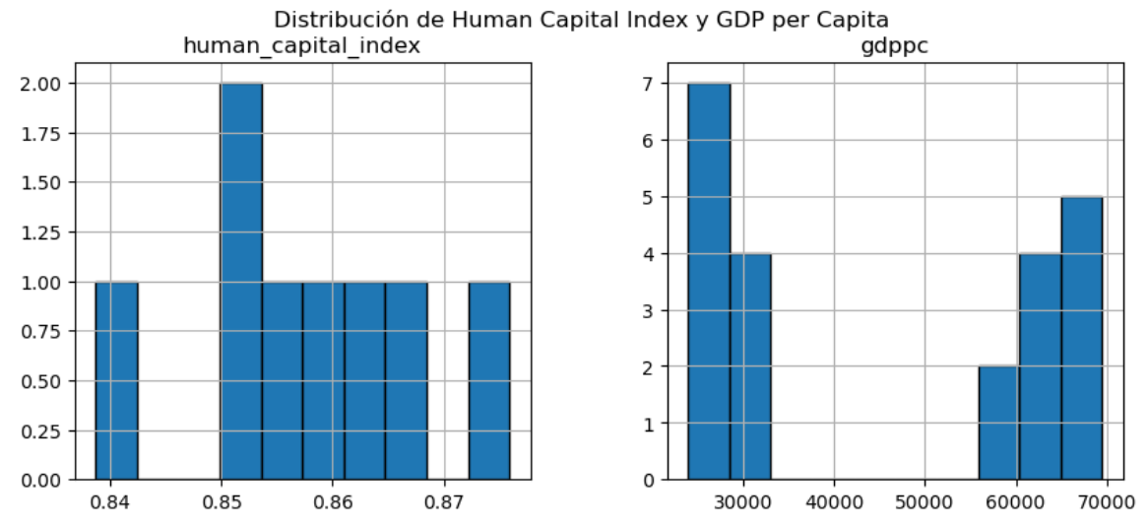

Este gráfico de la izquierda muestra la distribución del Índice de Capital Humano para los países analizados, Argentina y Estados Unidos, en el período 2010-2020. El eje horizontal representa los valores del índice, que van de 0.84 a 0.87, mientras que el eje vertical muestra la frecuencia o cantidad de países con cada valor del índice.

Este gráfico de la derecha representa el Producto Bruto Interno per cápita de los países estudiados durante el mismo período. El eje horizontal muestra los valores del PBI per cápita, que van desde aproximadamente 30,000 hasta 70,000, mientras que el eje vertical indica la frecuencia o cantidad de países con cada nivel de PBI per cápita.

GRÁFICO 4. Diagrama de dispersión

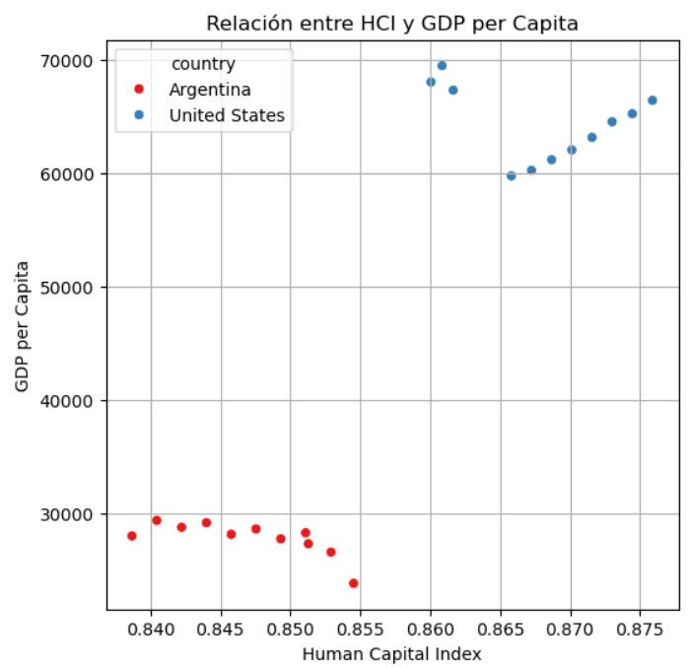

Este gráfico muestra la relación entre el índice de capital humano (HCI) y el Producto Bruto Interno per capita (PBIpc)para Argentina y Estados Unidos en el periodo que va del año 2010 al 2020. En el eje horizontal se representa el HCI, que va de 0.84 a 0.87, y, en el vertical el PBIpc, que varía desde aproximadamente 30,000 hasta 70,000. Cada punto azul representa un año para Estados Unidos, mientras que lso puntos rojos corresponden a los años de Argentina. Podemos observar que a medida que aumenta el HCI, también se incrementa el PBIpc, para ambos países tomados como muestra.

**Parte B**

PÁGINA WEB al momento de hacer el trabajo práctico.





Sacamos captura de la primera parte del inicio del eldestapeweb.com al momento de realizar el ejercicio de la parte B del trabajo.